Manual de Usuario: Segregación de Funciones (SoD)
Este documento describe los flujos de trabajo seguros implementados en el sistema MultiMCP.
Cada proceso requiere la colaboración de múltiples roles para garantizar el control y la transparencia. A continuación se detallan los circuitos gráficos.

1. Ciclo de Compras (Procure-to-Pay)
El proceso de compra asegura que quien pide, quien autoriza, quien compra y quien recibe sean personas distintas.
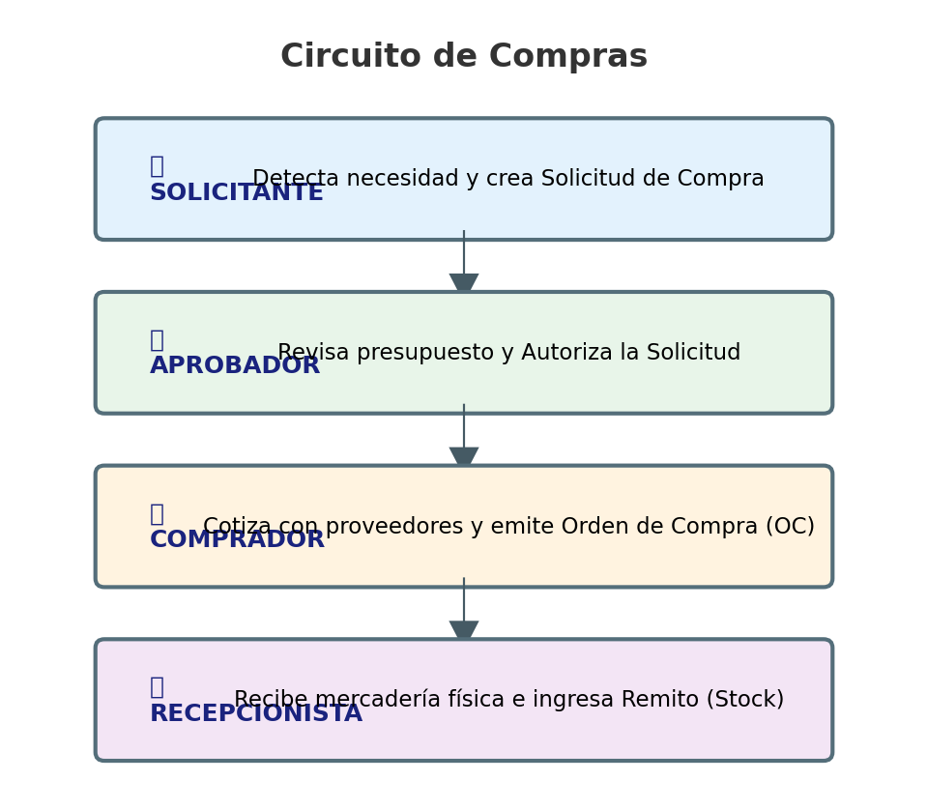

2. Ciclo de Pagos (Treasury Out)
Control cruzado para el egreso de fondos. Nadie puede pagar sin una autorización previa basada en documentación real.
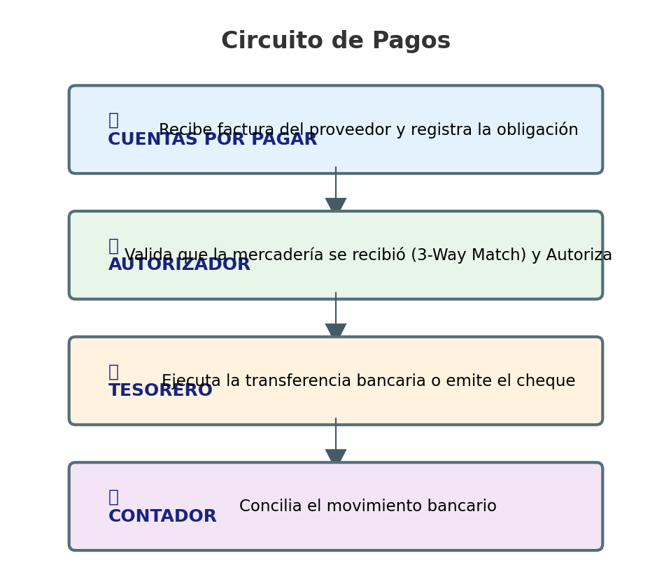

3. Ciclo de Ventas (Order-to-Cash)
Segregación entre quien negocia, quien factura y quien entrega la mercadería.
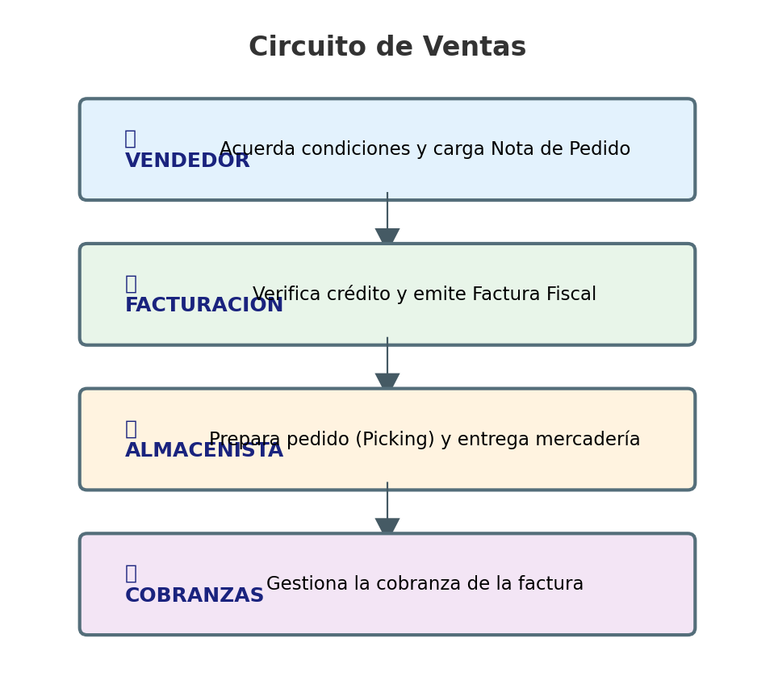

4. Ciclo de Cobranzas (Treasury In)
Control de ingresos para asegurar que todo lo cobrado se deposite correctamente.
